Presseinformation

Flottenergänzung: neuer Liebherr-Raupenkran LR 1700-1.0 für Eurogrúas 2000
⸺
LR 1700-1.0 ist ideale Ergänzung der Kranflotte von Eurogrúas 2000
Neuer 700-Tonner geht direkt vom Liebherr-Herstellerwerk in Ehingen zum Einsatz in verschiedene Windparks in Deutschland
LR 1700-1.0 vereinigt die Vorteile des wirtschaftlichen Transports von Raupenkranen der 600-Tonnen-Klasse mit der Leistungsfähigkeit von Gittermastkranen der 750-Tonnen-Klasse

Das spanische Kran- und Schwerlastunternehmen Eurogrúas 2000 hat einen neuen Liebherr-Raupenkran LR 1700-1.0 übernommen. Der neue 700-Tonner ersetzt einen 600-Tonnen-Raupenkran, den das spanische Unternehmen hauptsächlich im Windkraftsektor eingesetzt hat. Eurogruas 2000 entschied sich für den LR 1700-1.0, weil „die Maschine perfekt zu den Anforderungen dieses Marktes hinschtlich des Gewichts und der Höhe der aktuellen Windkraftanlagen passt“, so Javier Sato, Gesellschafter von Eurogrúas 2000. Die neue Investition geht einher mit der Strategie des Unternehmes, seinen Maschinenpark stets auf einem technisch modernen Stand zu halten.
Ehingen (Donau) (Deutschland), 17. Dezember 2021 – Eurogrúas 2000 suchte nach einem Kran, der die steigenden Anforderungen bei der Montage von modernen Windkraftanlagen erfüllt. Javier Sato sagt: „Der LR 1700-1.0 die ideale Ergänzung unseres Maschinenparks. Wir haben kleinere Schmalspurkrane, die für bestimmte Arten von Windkraftprojekten sehr gut geeignet sind. Als größeres Modell betreiben wir den Liebherr-Raupenkran LR 1800-1.0. Wir brauchten einen Kran, um die Lücke zwischen 600- und 800-Tonnen zu schließen". Die wichtigsten Kriterien bei der Entscheidung von Eurogrúas 2000 für den LR 1700-1.0 waren die Tragfähigkeit und die Auslegerlänge des Liebherr-Raupenkrans sowie seine innovative Technik und seine kompakte Bauweise.
Vom Herstellerwerk direkt in den Windpark
Der Liebherr LR 1700-1.0 von Eurogrúas 2000, der erste des neuen Krantyps in Spanien, ging direkt von der Mobilkranfabrik in Ehingen zum Einsatz in verschiedene Windparks in Deutschland: Der erste befindet sich in der Nähe von Düsseldorf. Dort war der Kran für die Montage von rund 20 Windkraftanlagen mit einer Nabenhöhe von 161 Metern und Stückgewichten von bis zu 86 Tonnen verantwortlich. "Dass ein Unternehmen wie Eurogrúas 2000 den Zuschlag für ein internationales Projekt dieser Art erhält, bei dem es darum geht, über die Grenzen des eigenen Landes hinaus zu arbeiten, ist ein Beweis für das Vertrauen und die Anerkennung, die uns von einem Kunden entgegengebracht wird. Ein Kunde, mit dem wir seit Jahren eine Geschäftsbeziehung unterhalten und mit dem wir bereits andere nationale und internationale Projekte durchgeführt haben. Es ist auch das Vertrauen in die richtige Wahl des Krans", berichtet Sato.
„Als unser Kunde von der Anschaffung des Liebherr-700-Tonners LR 1700-1.0 erfuhr, kamen wir gemeinsam zu dem Schluss, dass dies das richtige Modell für diesen Einsatz ist. Es handelt sich um sehr spezielle Windkraftanlagen, für die bestimmte Leistungsdaten erforderlich sind", fährt Sato fort.
Eurogrúas 2000 setzt auf Liebherr als eine seiner Vorzeigemarken
Der LR 1700-1.0 von Liebherr vereinigt die Vorteile des wirtschaftlichen Transports von Raupenkranen der 600-Tonnen-Klasse mit der Leistungsfähigkeit von Gittermastkranen der 750-Tonnen-Klasse und allen Innovationen der Liebherr-Raupenkran-Entwicklungen der letzten Jahre. Das Nachfolgemodell des LR 1600/2 basiert auf seinem 600-Tonnen-Vorgänger und hat ähnliche Abmessungen. Der Schlüssel zur höheren Leistung des neuen 700-Tonnen-Krans ist die neue Grundmaschine, die 10 bis 15 Prozent mehr Tragfähigkeit bietet. Zudem verbessern die 3,5 Meter breiten H-Gitterstücke im unteren Bereich des Hauptauslegers die Seitenstabilität des gesamten Systems deutlich.
Die Eurogrúas-Gruppe vertraut seit Jahren auf Liebherr-Krane, da diese modernste Technik und hervorragende Leistungdaten sowohl für Einsätze in der Industrie als auch im Windkraftbereich bieten. Auch die Schnelligkeit, Effizienz und Qualität des Kundendienstes von Liebherr Ibérica seien großen Stärken, die Eurogrúas dazu veranlasst haben, Liebherr zu einer ihrer Vorzeigemarken zu machen. Die Eurogrúas-Gruppe verfügt über eine Flotte von 130 Kranen, von denen 113 von Liebherr stammen.
Über Eurogrúas
Eurogrúas 2000 wurde 1997 gegründet. Es ist ein Unternehmen, das aus dem Zusammenschluss von sechs Firmen hervorging, mit dem Ziel, die Kräfte zu bündeln und ein Unternehmen für Krane und Spezialtransporte zu gestalten. Gegenwärtig ist die Eurogrúas-Gruppe führend bei Hebe-, Transport- und Heavy-Lift-Projekten, die auf der Bereitstellung technischer Lösungen durch kontinuierliche Investitionen in Personal und Ausrüstung basieren und ihren Kunden den besten und effizientesten Service mit einem Höchstmaß an Qualität und Sicherheit garantieren. Die Eurogrúas-Gruppe hat in Spanien 10 Niederlassungen und eine in Brasilien.
Über Liebherr Ibérica, S.L.
Liebherr Ibérica ist die spanische Vertriebs- und Servicegesellschaft der Firmengruppe Liebherr und wurde 1988 gegründet. Heute ist Liebherr Ibérica für den Vertrieb und den Kundendienst der Sparten Mobilkrane, Erdbewegungsmaschinen, Bergbau, Schiffskrane und Betontechnik zuständig.
Über die Liebherr-Werk Ehingen GmbH
Die Liebherr-Werk Ehingen GmbH ist einer der führenden Hersteller von Mobil- und Raupenkranen. Die Palette der Mobilkrane reicht vom 2-achsigen 35 Tonnen-Kran bis zum Schwerlastkran mit 1.200 Tonnen Traglast und 9-achsigem Fahrgestell. Die Gittermastkrane auf Mobil- oder Raupenfahrwerken erreichen Traglasten bis 3.000 Tonnen. Mit universellen Auslegersystemen und umfangreicher Zusatzausrüstung sind sie auf den Baustellen in der ganzen Welt im Einsatz. 3.500 Mitarbeiter sind am Standort in Ehingen beschäftigt. Ein umfassender, weltweiter Service garantiert eine hohe Verfügbarkeit der Mobil- und Raupenkrane. Im Jahr 2020 wurde ein Umsatz von 2,03 Milliarden Euro im Ehinger Liebherr-Werk erwirtschaftet.

Über die Firmengruppe Liebherr
Die Firmengruppe Liebherr ist ein familiengeführtes Technologieunternehmen mit breit diversifiziertem Produktprogramm. Das Unternehmen zählt zu den größten Baumaschinenherstellern der Welt, bietet aber auch auf vielen anderen Gebieten hochwertige, nutzenorientierte Produkte und Dienstleistungen an. Die Firmengruppe umfasst heute über 140 Gesellschaften auf allen Kontinenten, beschäftigt rund 48.000 Mitarbeiterinnen und Mitarbeiter und erwirtschaftete in 2020 einen konsolidierten Gesamtumsatz von über 10,3 Milliarden Euro. Seit seiner Gründung im Jahr 1949 im süddeutschen Kirchdorf an der Iller verfolgt Liebherr das Ziel, seine Kunden mit anspruchsvollen Lösungen zu überzeugen und zum technologischen Fortschritt beizutragen.

Bilder:
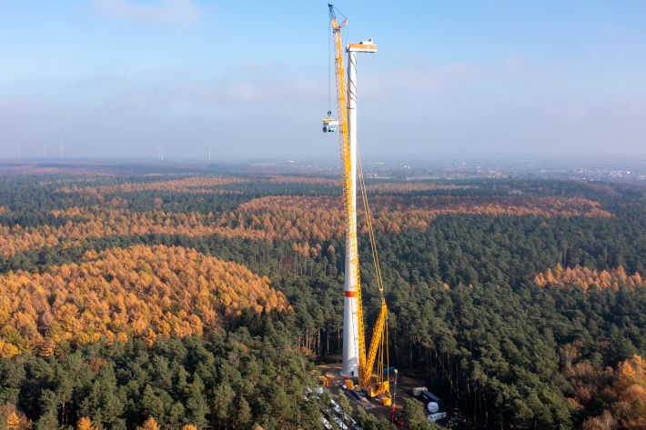
liebherr-lr1700-1-0-eurogruas-1.jpg
Ersteinsatz in Deutschland: Der neue LR 1700-1.0 bewährt sich in einem Windpark in der Nähe von Düsseldorf.
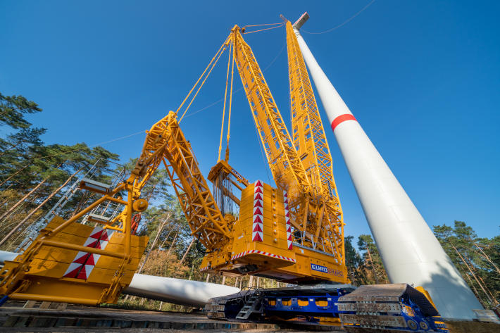
liebherr-lr1700-1-0-eurogruas-2.jpg
Innovativ: Eurogrúas 2000 hat den LR 1700-1.0 mit VarioTray und V-Frame geordert.

Ansprechpartner
Wolfgang Beringer
Marketing and Communication
Telefon: +49 7391/502 - 3663
E-Mail: wolfgang.beringer@liebherr.com
Veröffentlicht von
Liebherr-Werk Ehingen GmbH
Ehingen (Donau) / Deutschland
www.liebherr.com

